大庆油田第十一采油厂油系统管道安全隐患
治理工程项目
环境影响评价公众参与说明

大庆油田有限责任公司第十一采油厂
2026年5月

目录
1 概述 1
2 首次环境影响评价信息公开情况 1
3 征求意见稿公示情况 5
4其他公众参与情况 12
5公众意见处理情况 12
6报批前公开情况 12
7 其他 14
8 诚信承诺 13

1 概述
大庆油田有限责任公司第十一采油厂拟在黑龙江省绥化市安达市昌德镇境内投资建设大庆油田第十一采油厂生产指挥中心环境敏感区管道腐蚀老化治理工程项目，委托湖南葆华环保科技有限公司进行本项目环境影响评价工作，并按照《环境影响评价公众参与办法》（生态环境部第4号，2019年1月1日起实施）的规定在本项目环境影响报告书编制阶段开展了公众参与工作。
大庆油田有限责任公司第十一采油厂于2026年5月确定环境影响报告书编制单位为湖南葆华环保科技有限公司，并于2026年5月15日首次公开了本项目环境影响评价信息，于2026年7月10日~7月24日公开了本项目环境影响报告书征求意见稿，分别在2026年7月21日和22日进行了2次报纸公示。在2026年7月10日~24日公众知悉的场所张贴了公告并持续公开了10个工作日。

2 首次环境影响评价信息公开情况
2.1 公开内容及日期
2.1.1公开内容
在本项目首次环境影响评价信息公开中公开了如下内容：
大庆油田第十一采油厂油系统管道安全隐患治理工程项目
首次环境影响评价信息公开
根据《环境影响评价公众参与办法》（生态环境部令第4号）要求，需要编制环境影响报告书的项目，应当通过其网站、建设项目所在地公共媒体网站或者建设项目所在地相关政府网站，公开下列信息：
一、建设项目名称及概要
项目名称：大庆油田第十一采油厂油系统管道安全隐患治理工程项目
建设单位：大庆油田有限责任公司第十一采油厂
建设地点：黑龙江省绥化市安达市昌德镇境内
建设性质：改建
建设规模及内容：本项目整体更换站间管道1条，局部更换站间管道 1 条，长度共计8.29km。整体更换集油环管道1个，局部更换集油环管道2个，长度共计7.83km。定向钻公路穿越24处，钢开穿越公路4处。配套建设防腐等工程。
现有工程基本情况：本项目建设地点位于黑龙江省绥化市安达市昌德镇，拟更换的外输油管道分布于大庆油田有限责任公司第十一采油厂已开发区块。截至目前，第十一采油厂截止2025年12月，已建各类管道1400条，总长度1075.73km，投产投产15年以上管道297.2km，占总量27.6%。其中集输系统管道609.3km，投产15年以上管道168.1km，占总量27.6%，注入系统管道358.4km，投产15年以上的69.1km，占总量的19.3%。环境保护情况：现有工程原油集输采用密闭流程，建设单位按照要求开展设备和管道检查和维修，控制烃类气体挥发；油田采出水经管输至卫一联含油污水深度处理站处理，处理达标后回注油层；区块内油水井作业废水、注水井洗井废水拉运到卫一联含油污水深度处理站处理，处理达标后回注油层；油水井作业严格控制占地面积、井场采用铺设防渗布等措施降低生态破坏和油水落地造成土壤污染，加强防渗设施设备维护，出现破损的及时修复完善，降低土壤和地下水污染风险。
二、建设单位
建设单位：大庆油田有限责任公司第十一采油厂
联系人：范工
联系方式：18745938415
通讯地址：安达市昌德镇
邮箱：1048544498@qq.com
三、承担评价工作的环境影响评价机构
单位名称：湖南葆华环保科技有限公司
联系方式：13274657772
联系人：齐工
通讯地址：黑龙江省大庆市高新区外包园A3座2单元4楼
邮箱：bhuakeji@163.com
四、公众意见表的网络链接
建设项目环境影响评价公众意见表见附件，并按照表格规定格式要求填写（注：公众提交意见时，应当提供有效的联系方式，采用实名方式提交意见并提供常住地址）。
五、提交公众意见表的方式和途径
在环境影响评价报告书征求意见稿编制过程中，公众可以通过电话、电子邮件等方式向建设单位提出与环境影响评价相关的意见。
2.2 公开方式
2.2.1 网络
本项目首次环境影响评价信息公开的载体为：黑龙江环保技术服务网。
（1）载体选取符合性分析
本项目首次环境影响评价信息公开选择了黑龙江环保技术服务网，符合《办法》中第九条“通过建设项目所在地公共媒体网站”进行公开的要求。
（2）网络公示时间
建设单位于2026年5月15日首次公开了本项目环境影响评价信息。
（3）网址及截图。
网址：http://www.hljhbjsfw.cn/NewsDetail.aspx?ID=975
截图：
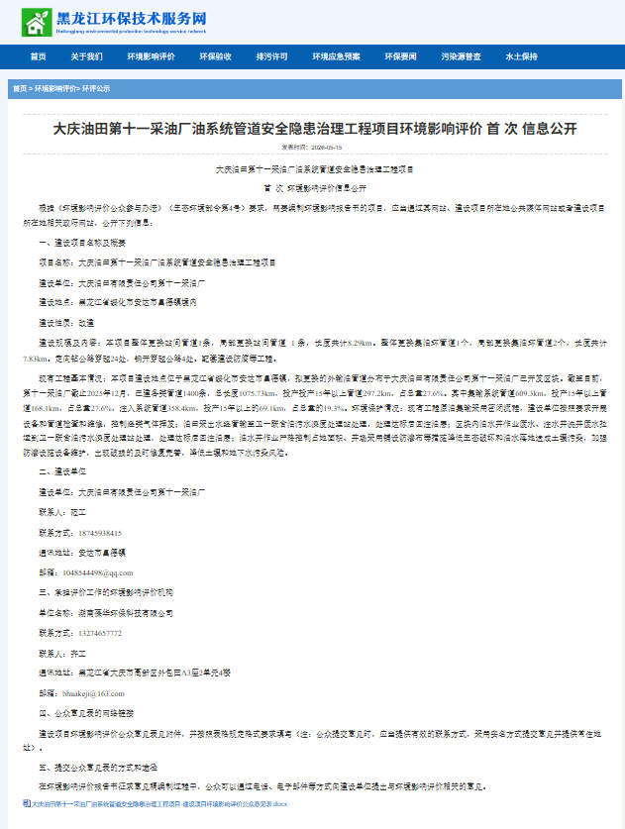
2.2.2其他
无。
2.3 公众意见情况
无。

3 征求意见稿公示情况
3.1 公示内容及时限
3.1.1公开内容
《大庆油田第十一采油厂油系统管道安全隐患治理工程项目环境影响报告书》
第二次信息公示

《大庆油田第十一采油厂油系统管道安全隐患治理工程项目环境影响报告书》（征求意见稿）现已完成，根据《环境影响评价公众参与办法》（生态环境部 部令第4号）的要求，现向公众征求意见。
（一）环境影响报告书征求意见稿全文的网络链接及查阅纸质报告书的方式和途径
（1）网络链接地址：http://hljhbjsfw.cn/NewsDetail.aspx?id=975。
（2）查阅纸质报告书方式和途径：黑龙江省大庆市高新区外包园A3座2单元4楼，湖南葆华环保科技有限公司，联系人：齐工，电话：13274657772。
（二）征求意见的公众范围
征求公众意见的范围主要是项目环境影响评价范围内的公民、法人及其他组织的意见。本次征求意见的公众范围为闫大岗屯等公民、法人和其他组织。
（三）公众意见表的网络链接
公众可在附件下载公众意见表并按照规定格式要求填写。
注：公众在提交意见时，应当提供有效的联系方式。国家鼓励公众采用实名方式提交意见并提供常住地址。
（四）公众提交公众意见表的主要方式和途径
公众可以通过电话、电子邮件、邮局等方式提出与环境影响评价相关的意见。建设单位联系人范工，大庆油田有限责任公司第十一采油厂，电话18745938415，地址：黑龙江省安达市昌德镇大庆油田有限责任公司第十一采油厂邮箱1048544498@qq.com，；环评单位联系人齐工，电话：13274657772，地址：黑龙江省大庆市高新区外包园A3座2单元4楼，湖南葆华环保科技有限公司，邮箱bhuakeji@163.com。
（五）公众提出意见的截止时间
公众提出意见的起止时间：2026年7月9日-2026年7月23日。
3.1.2公开日期
建设单位于2026年7月10日-2026年7月24日公开了本项目环境影响报告书征求意见稿。
根据上述公开内容及日期的描述，公开的内容符合《办法》第十条中需公开的相关信息，征求公告意见的期限也不少于10个工作日。征求意见稿中给出了基本完成的环境影响报告书。因此，公开内容及日期均符合《办法》中的规定及要求。
3.2 公示方式
3.2.1 网络
本项目征求意见稿公示的载体为：黑龙江环保技术服务网；
（1）载体选取符合性分析
本项目征求意见稿公示选择了黑龙江环保技术服务网，符合《办法》中第九条“通过建设项目所在地公共媒体网站”进行公开的要求。
（2）网络公示时间
建设单位于2026年7月10日公开了本项目环境影响报告书征求意见稿。公示期限从2026年7月10日-2026年7月24日，共10个工作日。
（3）网址及截图
网址：http://www.hljhbjsfw.cn/NewsDetail.aspx?ID=955
截图：
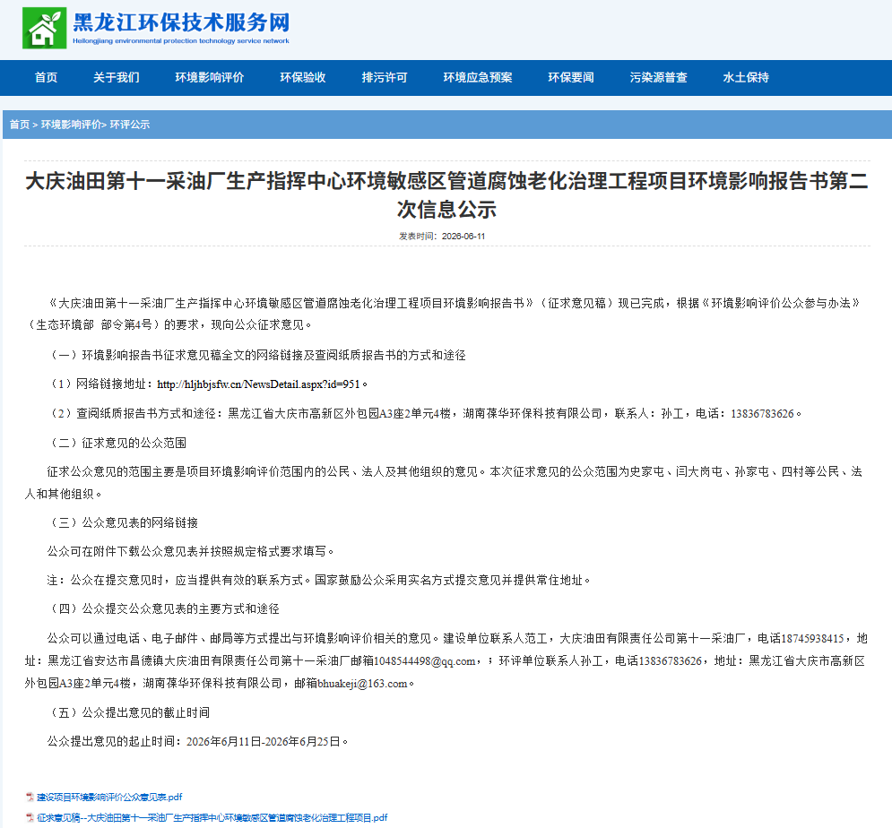
3.2.2 报纸
本项目报纸公开的载体为绥化日报，属于建设项目所在地公共易于接触的报纸；公示的时间分别为2026年6月21日和2026年6月22日两次。符合《办法》中要求的在征求意见稿公示期内报纸公开信息不得少于2次的规定。
报纸公示内容如下：
《大庆油田第十一采油厂生产指挥中心环境敏感区管道腐蚀老化治理工程项目环境影响报告书》第二次信息公示

《大庆油田第十一采油厂生产指挥中心环境敏感区管道腐蚀老化治理工程项目环境影响报告书》（征求意见稿）现已完成，根据《环境影响评价公众参与办法》（生态环境部 部令第4号）的要求，现向公众征求意见。
（一）环境影响报告书征求意见稿全文的网络链接及查阅纸质报告书的方式和途径
（1）网络链接地址：http://hljhbjsfw.cn/NewsDetail.aspx?id=951。
（2）查阅纸质报告书方式和途径：黑龙江省大庆市高新区外包园A3座2单元4楼，湖南葆华环保科技有限公司，联系人：齐工，电话：13274657772。
（二）征求意见的公众范围
征求公众意见的范围主要是项目环境影响评价范围内的公民、法人及其他组织的意见。本次征求意见的公众范围为史家屯、闫大岗屯、孙家屯、四村等公民、法人和其他组织。
（三）公众意见表的网络链接
公众可在附件下载公众意见表并按照规定格式要求填写。
注：公众在提交意见时，应当提供有效的联系方式。国家鼓励公众采用实名方式提交意见并提供常住地址。
（四）公众提交公众意见表的主要方式和途径
公众可以通过电话、电子邮件、邮局等方式提出与环境影响评价相关的意见。建设单位联系人范工，大庆油田有限责任公司第十一采油厂，电话18745938415，地址：黑龙江省安达市昌德镇大庆油田有限责任公司第十一采油厂，邮箱1048544498@qq.com；环评单位联系人齐工，电话：13274657772，地址：黑龙江省大庆市高新区外包园A3座2单元4楼，湖南葆华环保科技有限公司，邮箱bhuakeji@163.com。
（五）公众提出意见的截止时间
公众提出意见的起止时间：2026年7月10日-2026年7月24日。
2026年6月21日报纸公示图片如下：
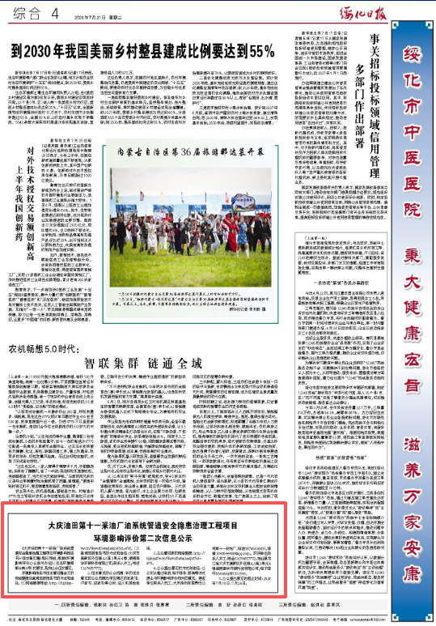

2026年6月22日报纸公示图片如下：
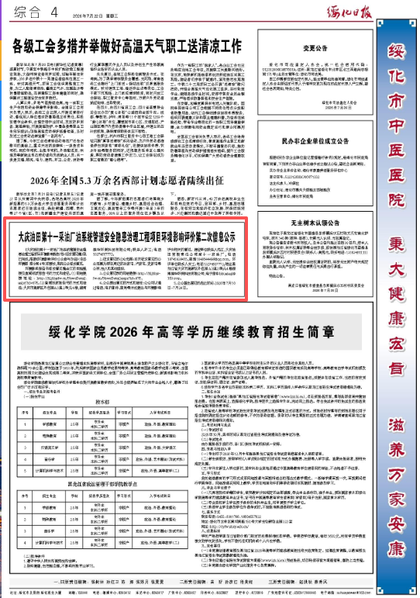
3.2.3 张贴

评价范围内环境保护目标包括各村屯等。建设单位在公众易于知悉的场所张贴了公示，张贴地点为评价范围内各居住区；张贴时间为2026年7月10日-2026年7月24日，符合《办法》中要求的在征求意见稿公示的同时通过在建设项目所在地公众易于知悉的场所张贴公告进行信息公开的要求。张贴的公示内容与3.1.1网站公示内容相同。
张贴公告的照片如下：
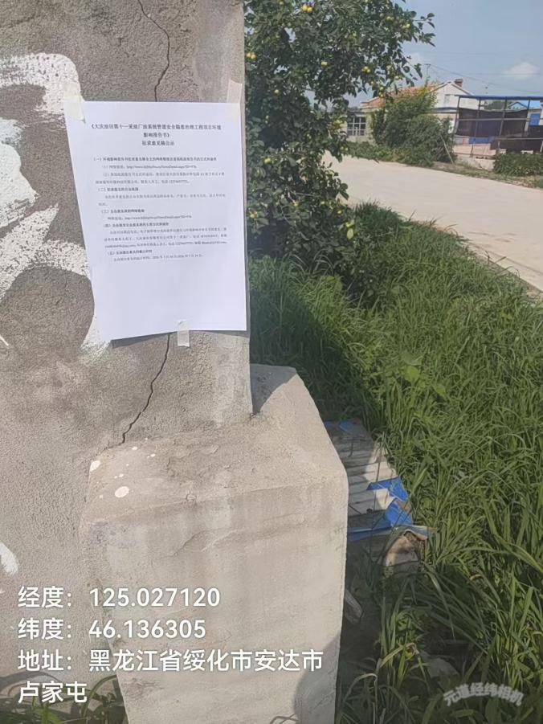 | 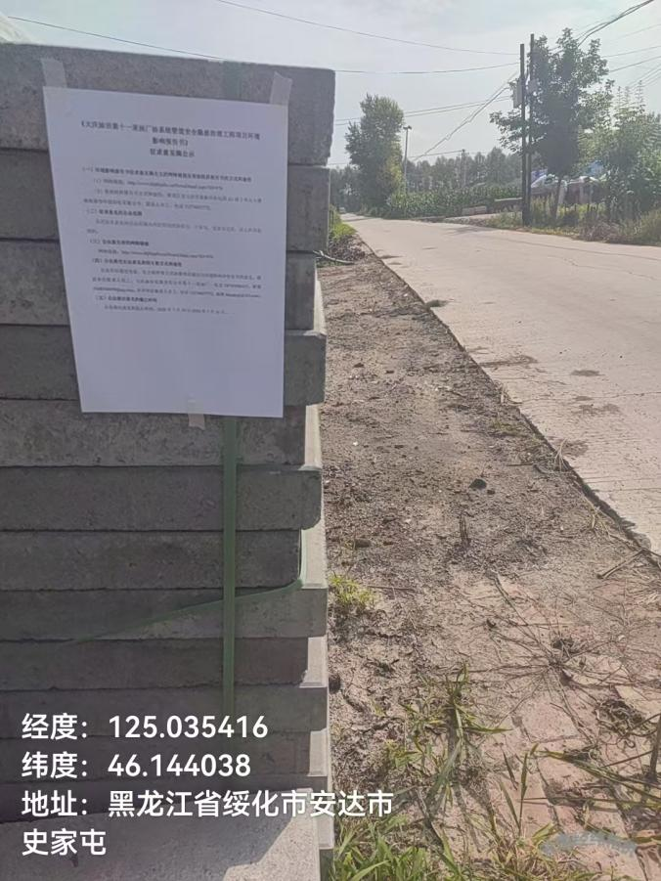
卢家屯 | 史家屯
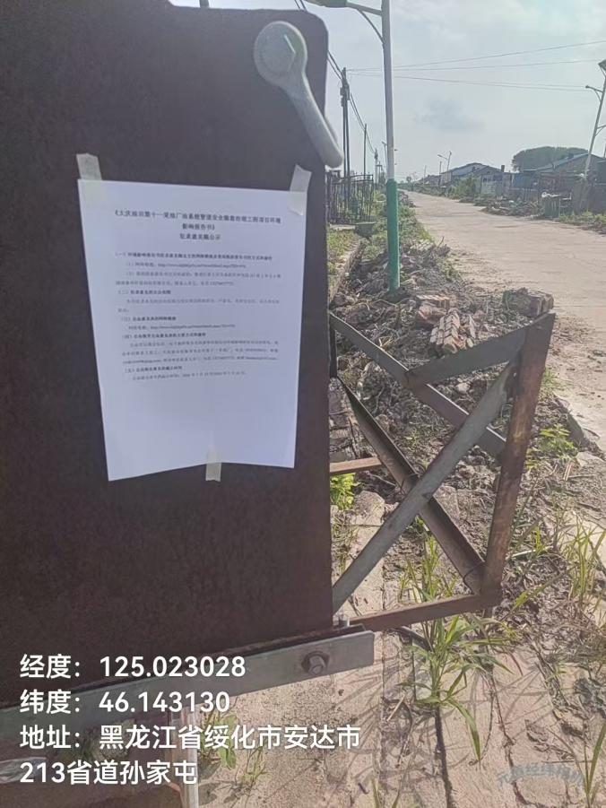
孙家屯
3.2.4其他
无
3.3查阅情况
（1）查阅场所设置情况
黑龙江省大庆市高新区外包园A3座2单元4楼，湖南葆华环保科技有限公司。
（2）查阅情况。
部分公众前来查阅，无人提出意见。
3.4公众提出意见情况
无公众提出意见。

4其他公众参与情况
未采取深度公众参与。无其他公众参与情况。

5公众意见处理情况
公众参与过程中，未收到公众对本项目提出的环境影响相关意见。

6报批前公开情况
6.1公开内容及日期
6.1.1公开内容
大庆油田第十一采油厂油系统管道安全隐患治理工程项目
环境影响评价报批前公开

按照《环境影响评价公众参与办法》（生态环境部令[2018]4号）有关要求，大庆油田有限责任公司第十一采油厂向黑龙江省生态环境主管部门报批《大庆油田第十一采油厂油系统管道安全隐患治理工程项目》前，于2026年8月7日公开拟报批的《大庆油田第十一采油厂油系统管道安全隐患治理工程项目》全文和公众参与说明（见下面的网络链接）。
建设单位名称：大庆油田有限责任公司第十一采油厂
联系方式：18745938415
联系人：范工
通讯地址：大庆油田有限责任公司第十一采油厂
电子邮箱：1048544498@qq.com
6.1.2公开日期
建设单位于2026年8月7日公开了环境影响报告书全文和公众参与说明。
根据上述公开内容及日期的描述，公开的内容符合《办法》第二十条中建设单位向生态环境主管部门报批环境影响报告书前，应当通过网络平台，公开拟报批的环境影响报告书全文和公众参与说明。因此，公开内容及日期均符合《办法》中的规定及要求。
6.2 公开方式
6.2.1 网络
本项目报批前公开的载体为：黑龙江环保技术服务网；
（1）载体选取符合性分析
本项目报批前公开选择了黑龙江环保技术服务网，符合《办法》中第二十条“应当通过网络平台，公开拟报批的环境影响报告书全文和公众参与说明”的要求。
（2）网络公示时间
建设单位于2026年8月7日公开拟报批的环境影响报告书全文和公众参与说明。
（3）网址及截图。
网址：http://www.hljhbjsfw.cn/NewsDetail.aspx?ID=984
截图：
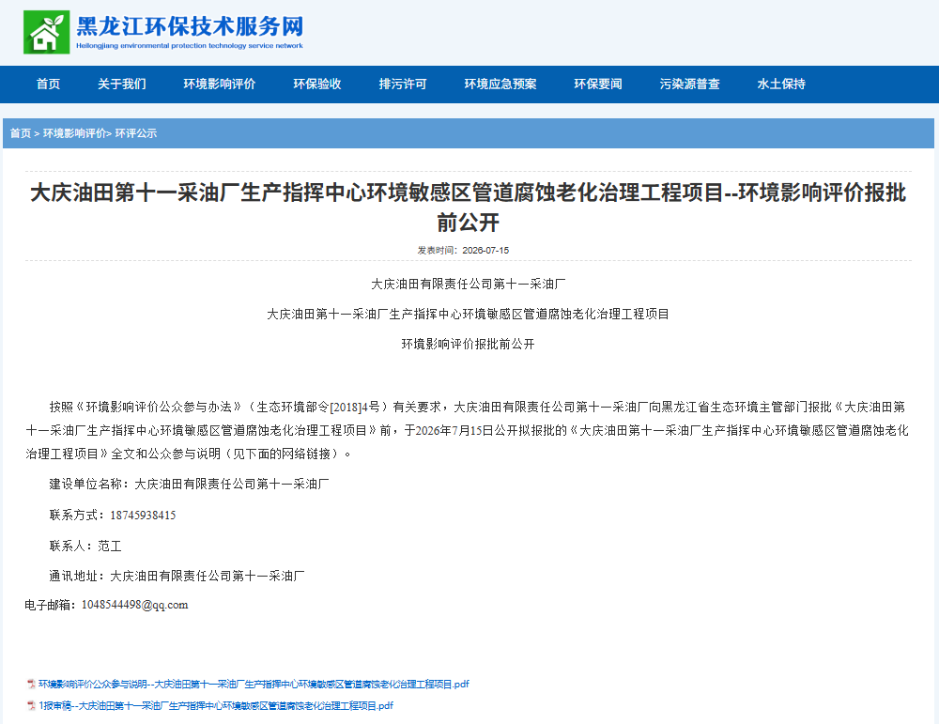
6.2.2其他
无。

7 其他
我单位已将环境影响报告书编制过程中公众参与的相关原始资料，存档备查。

8 诚信承诺
我单位已按照《环境影响评价公众参与办法》（生态环境部令第 4号）要求，在大庆油田第十一采油厂油系统管道安全隐患治理工程项目环境影响报告书编制阶段开展了公众参与工作。
我单位承诺，本次提交的《大庆油田第十一采油厂油系统管道安全隐患治理工程项目环境影响评价公众参与说明》内容客观、真实，未包含依法不得公开 的国家秘密、商业秘密、个人隐私。如存在弄虚作假、隐瞒欺骗等情 况及由此导致的一切后果由大庆油田有限责任公司第十一釆油厂承担全部责任。

承诺单位（盖章）：大庆油田有限责任公司第十一采油厂
承诺时间： 年 月 日

